第16讲 圆中比例线段、根轴
本节主要介绍圆幂定理及其应用，介绍根轴的有关知识.圆幂定理是指相交弦定理、切割线定理及割线定理，它们揭示了与圆有关的线段的比例关系，是平面几何中研究有关圆的性质的一组很重要的定理，应用及其广泛.圆幂定理通常可以通过相似三角形得到，因此研究圆中的比例线段，一般离不开相似三角形.
相交弦定理 圆内的两条相交弦被交点分成的两条线段的积相等.
切割线定理 从圆外一点引圆的切线和割线，切线长是这点到割线与圆交点的两条线段长的比例中项
割线定理 从圆外一点引圆的两条割线，这一点到每条割线与圆的交点的两条线段长的积相等.
上述三个定理统称为圆幂定理，它们的发现距今已有两千多年的历史，它们有下面的同一形式：
圆幂定理 过一定点作两条直线与圆相交，则定点到每条直线与圆的交点的两条线段的积相等，即它们的积为定值.
这里切线可以看作割线的特殊情形，切点看作是两个重合的交点.若定点到圆心的距离为d，圆半径为r，则这个定值为|d²-r²|.
当定点在圆内时，d²-r²<0，|d²-r²|等于过定点的最小弦的一半的平方；
当定点在圆上时，d²-r²=0；
当定点在圆外时，d²-r²>0，d²-r²等于从定点向圆所引切线长的平方.
特别地，我们把d²-r²称为定点对于圆的幂.
一般地我们有如下结论：到两圆等幂的点的轨迹是与此二圆的连心线垂直的一条直线；如果此二圆相交，那么该轨迹是此二圆的公共弦所在直线．这条直线称为两圆的“根轴”．
对于根轴我们有如下结论：三个圆两两的根轴如果不互相平行，那么它们交于一点，这一点称为三圆的“根心”．三个圆的根心对于三个圆等幂．当三个圆两两相交时，三条公共弦(就是两两的根轴)所在直线交于一点．
A类例题
例1 试证明圆幂定理.
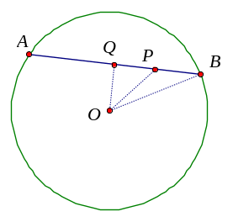
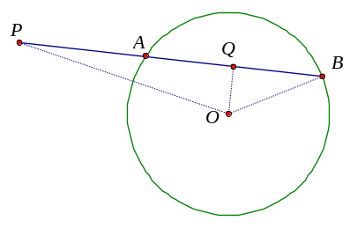

分析 涉及到圆中线段，我们可以运用垂径定理进行证明．
证明 如图，当点P在圆内时，过点O作OQ⊥AB于Q，连结OP、OB，则QA=QB.于是PA·PB=( PQ+QA)·(QB-PQ)
=QB²-PQ²=(OB²-OQ²)-(OP²-OQ²)=OB²-OP²= r²-d ²=|d²-r²|.
当点P在圆上和圆外时，同理可得PA·PB=|d²-r²|.
说明 关于圆幂定理的证明方法很多，同学们可以自己再思考几种证明方法.
链接 （1）此结论也可以在椭圆中得到推广，有兴趣同学可以自己去研究研究．
（2）圆中线段还有很多有趣的结论，例如(Ptolemy定理)圆内接四边形对角线之积等于两组对边乘积之和.想一想如何证明，参见本书第十八讲.
（3）对于相交弦定理的逆命题也是成立，即若线段AB、CD相交于点P，且AP·PB=CP·PD，则A、B、C、D四点共圆.证明请读者自己思考.
例2 利用圆幂定理证明：在直角三角形中，斜边上的高是两条直角边在斜边上的射影的比例中项；每一直角边是它在斜边上的射影和斜边的比例中项.
分析 本题可以用相似三角形来证明，但本题要求用圆幂定理，显然要有圆，可以考虑三角形的外接圆，于是有下面的证法.

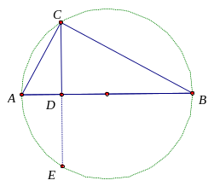

证明 如图，在Rt△MAC中，∠ACB=90°，做的外接圆，CD是斜边AB上的高，延长CD交外接圆于E.由相交弦定理，得AD·DB=CD·DE，因CD=DE，故CD²=AD·DB.
又因为，BC是外接圆直径，所以AC切圆BDC于C，由切割线定理有AC²=AD·AB，同理有BC²=BD·BA.

链接 本题通过构造圆，应用圆幂定理证明等积问题，构思巧妙．这种方法在数学中是常见的，例如：如图,四边形ABCD中,AB∥CD,AD＝DC＝DB＝p,BC＝q.求对角线AC的长.
分析：由“AD＝DC＝DB＝p”可知A、B、C在半径为p的⊙D上.利用圆的性质即可找到AC与p、q的关系.
解：延长CD交半径为p的⊙D于E点,连结AE.显然A、B、C在⊙D上.∵AB∥CD,∴Combin＝Combin.从而,BC＝AE＝q.在△ACE中,∠CAE＝90°,CE＝2p,AE＝q,故AC＝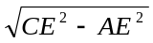＝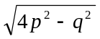.
A
E
D
C
B

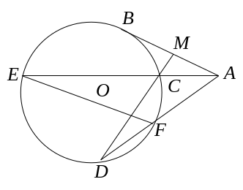
例3 已知AB切⊙O于B，M为AB的中点，过M作⊙O的割线MD交⊙O于C、D两点，连AC并延长交⊙O于E，连AD交⊙O于F.求证：EF∥AB.
分析 要证明EF∥AB，可以证明内错角相等，即要证明∠MAE=∠AEF，而∠CEF=∠CDF，即要证明∠MAC=∠MDA，于是可以通过三角形相似，证明对应角相等.
证明 ∵AB是⊙O的切线，M是AB中点，
∴MA²=MB²=MC·MD．
∴△MAC∽△MDA．
∴∠MAC=∠MDA，
∵∠CEF=∠CDF，
∴∠MAE=∠AEF．
∴EF∥AB．
情景再现
1．AD是Rt△ABC斜边BC上的高,∠B的平分线交AD于M,交AC于N.求证：AB²－AN²＝BM·BN.
2．如图，⊙O内的两条弦AB、CD的延长线相交于圆外一点E，由E引AD的平行线与直线BC交于F，作切线FG，G为切点.求证：EF=FG.
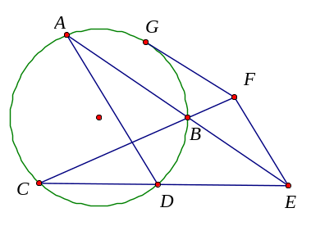
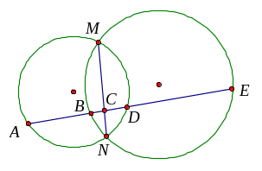

[来源:学,科,网Z,X,X,K]

3．已知如图，两圆相交于M、N，点C为公共弦MN上任意一点，过C任意作直线与两圆的交点顺次为A、B、D、E.求证：=.
B类例题
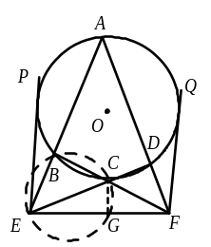例4 如图,ABCD是⊙O的内接四边形,延长AB和DC相交于E,延长AB和DC相交于E,延长AD和BC相交于F,EP和FQ分别切⊙O于P、Q.求证：EP²＋FQ²＝EF².
分析 因EP和FQ是⊙O的切线,由结论联想到切割线定理,构造辅助圆使EP、FQ向EF转化.
证明 如图,作△BCE的外接圆交EF于G,连
结CG.
因∠FDC＝∠ABC＝∠CGE,故F、D、C、G四点共圆.
由切割线定理,有
EF²＝(EG＋GF)·EF
＝EG·EF＋GF·EF
＝EC·ED＋FC·FB
＝EC·ED＋FC·FB
＝EP²＋FQ²,
即EP²＋FQ²＝EF².
链接 本题结论也可以改为EP、FQ、EF可以作为一个直角三角形的三边．

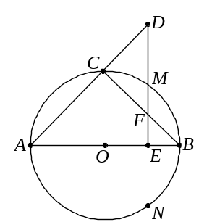
例5 AB是⊙O的直径，ME⊥AB于E，C为⊙O上任一点，AC、EM交于点D，BC交DE于F．求证：EM²=ED·EF．
证明 延长ME与⊙O交于N．
由相交弦定理，EM·EN=EA·EB，但EM=EN，
∴EM²=EA·EB．
∵MN⊥AB，[来源:Z.xx.k.Com]
∴∠B=90°－∠BFE=∠D，故△AED∽△FEB．
∴AE∶ED=FE∶EB，即EA·EB=ED·EF．
∴EM²=ED·EF．

例6 (1997年全国高中理科实验班招生考试)如图所示，PA、PB是⊙O的两条切线，PEC是⊙O的一条割线，D是AB与PC的交点，若PE=2，CD=1，求DE的长.
F
O
P
E
C
B
A
D
解 设DE=x，连PO交AB于F，[来源:学。科。网Z。X。X。K]
∵PA²=PE·PC=2(3+x)．
在直角三角形PAF中，PA²=PF²+AF²．
∴PF²+AF²=2(3+x)． ①
在直角三角形PDF中，PF²+DF²=PD²．
∴PF²+DF²=(2+x)²． ②
①－②：AF²－DF²=2(3+x)－(2+x)²，
∵AF²－DF²=(AF+DF)(AF－F)=AD·BD=DE·CD=x·1，
∴6+2x－4－4x－x²=x．即x²+3x－2=0．
∴x=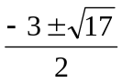，但x>0，∴ x=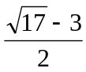，
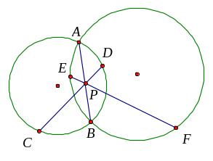
∴ DE=．

情景再现
4．如图，P为两圆公共弦AB上一点，过点P分别作两圆的弦CD、EF，求证：C、D、E、F四点共圆.
A
B
C
M
N
D
P
O

5．正⊿ABC内接于⊙O，M、N分别是AB、AC的中点，延长MN交⊙O于点D，连结BD交AC于P，求．
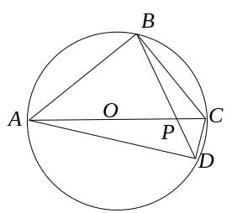
G
6．如图，已知四边形ABCD内接于直径为3的⊙O，对角线AC是直径，AC、BD交于点P，AB=BD，且PC=0.6.求此四边形的周长．(1999年全国初中数学联赛)

C类例题
例7 如图，自圆外一点P向⊙O引割线交圆于R、S两点，又作切线 PA、PB，A、B为切点，AB与PR相交于Q．
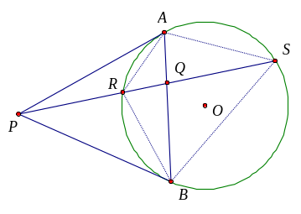
求证：+=．
分析 要证+=成立，也就是要证明－=－成立，即=．也就是要证明=成立．于是可通过三角形相似及圆中的比例线段来证．
证明 如图，连结AR、AS、RB、BS，
∵PA是⊙O的切线，
∴∠PAR=∠PSA．
又∵∠APR=∠SPA，
∴△PAR∽△PSA．
∴==.
∴·=()²，即=．
同理，=．∴=，即=．
又∵∠RAQ=∠BSQ，∠AQR=∠SQB，
∴△AQR∽△SQB，∴==．
同理△AQS∽△RQB，∴==．
∴·=·=．
又∵=，∴=．
从而=．
又∵+=－=－=．
本题得证.
说明 当+=时，我们称PR、 PQ、PS成调和数列.
链接 本题证明过程中，我们得到了不少结论：
①=；②=；③=；④=等．
同学们可以再研究，还有不少有趣的结论.

例8 AB是⊙O的弦，M是其中点，弦CD、EF经过点M，CF、DE交AB于P、Q，求证：MP=QM．
A
B
D
E
F
M
1
2
3
4
O
P
Q
证明 设MP=x，QM=y，AM=BM=a，由正弦定理，得
C
=,=,=,=,四式相乘并化简，得QD·QE·PM²= PF·PC·MQ²． （*）
由相交弦定理，得[来源:Zxxk.Com]
QD·QE = AQ·QB=( a + y)，
PC·PF = AP·PB= ( a - x)，
代入（*）式，得(a²- x²) y² = (a²- y²) x²，
化简，得x²=y²，
所以MP=QM．
说明 本题是著名的蝴蝶定理，由于该定理的图形像一只翩翩起舞蝴蝶而得名.作为一个古老的定理，证明方法多种多样，而且有多种推广，有兴趣的同学可参考本书第十八、十九讲的内容.
A
B
C
K
M
N
P
Q
B'
C'
例9 给出锐角△ABC，以AB为直径的圆与AB边的高CC'及其延长线交于M，N.以AC为直径的圆与AC边的高BB'及其延长线将于P，Q.求证：M，N，P，Q四点共圆.(第19届美国数学奥林匹克)[来源:Zxxk.Com]
分析 设PQ，MN交于K点，连接AP，AM.欲证M，N，P，Q四点共圆，须证MK·KN＝PK·KQ，
即证(MC'-KC')(MC'+KC')＝(PB'-KB')·(PB'+KB')
或MC'²-KC'²=PB'²-KB'² . ①
不难证明 AP=AM，从而有AB'²+PB'²=AC'²+MC'².
故 MC'²-PB'²=AB'²-AC'²
=(AK²-KB'²)-(AK²-KC'²)
=KC'²-KB'². ②
由②即得①，命题得证.
证明 略.
说明 本题再次用到了相交弦定理的逆定理.
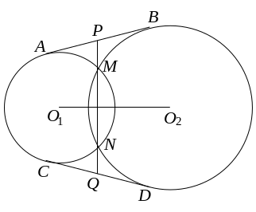
情景再现
7．⊙O₁与⊙O₂相交于M、N，AB、CD为公切线，A、B、C、D为切点，直线MN交AB于P，交CD于Q，求证：PQ²=AB²+MN².

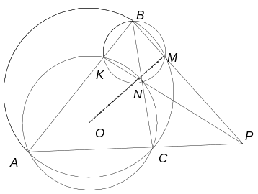8．以O为圆心的圆通过⊿ABC的两个顶点A、C，且与AB、BC两边分别相交于K、N两点，⊿ABC和⊿KBN的两外接圆交于B、M两点．证明：∠OMB为直角．(1985年第26届国际数学竞赛）

9．如图，自圆外一点P向⊙O作切线，PA、PB，A、B为切点，AB与PO相交于C，弦EF过点C．求证：∠APE=∠BPF．
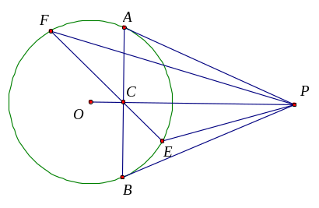

习题16
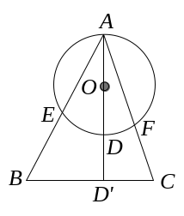
1．已知，AD是⊙O的直径，AD'⊥BC，AB、AC分别与圆交于E、F，那么下列等式中一定成立的是( )
A．AE∙BE=AF∙CF B．AE∙AB=AO∙AD'
C．AE∙AB=AF∙AC D．AE∙AF=AO∙AD
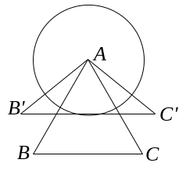
2．设⊙A的直径等于等边三角形ABC的边长，等腰三角形ΔAB'C'的周长与ΔABC的周长相同，且B'C'与⊙A相切，那么( )
A．∠B'AC'>120° B．∠B'AC'=120°
C．∠B'AC'<120° D．∠B'AC'与120°的大小关系不确定
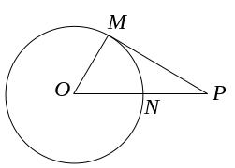
3．PM切⊙O于M，PO交⊙O于N，若PM=12，PN=8，则⊙O的直径为( )
A．5 B．4 C．10 D．12

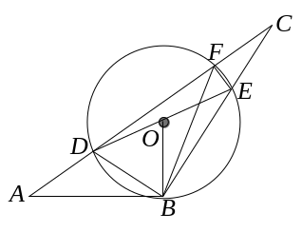
4．如图，AB切⊙O于B，ADFC交⊙O于D、F，BC交⊙O于E，若∠A=28°，∠C=30°，∠BDF=60°，则∠FBE的度数为( )
A．3° B．2° C．1° D．0.5°
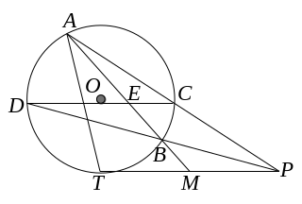
5．如图，PT切⊙O于T，M为PT的中点，AM交⊙O于B，PA交⊙O于C，PB延长线交⊙O于D，图中与ΔMPB相似的三角形有( )
A．1个 B．2个 C．3个 D．4个

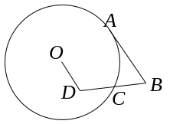
6．如图，D为⊙O内一点，BD交⊙O于点C，BA切⊙O于A，若AB=6，OD=2，DC=CB=3，则⊙O的半径等于( )
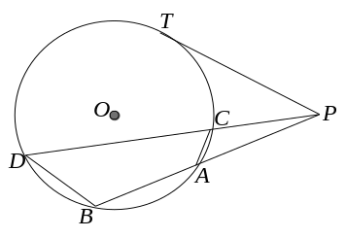
A．3+ B．2 C． D．

7．PT切⊙O于点T，PAB、PCD是割线，弦AB=35㎝ ，弦CD=50㎝，AC∶DB=1∶2，求PT的长

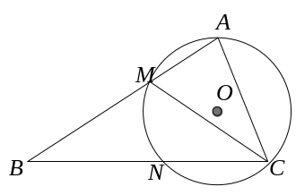
8．在ΔABC中，已知CM是∠ACB的平分线，ΔAMC的外接圆交BC于N，若AC=AB，求证：BN=2AM.

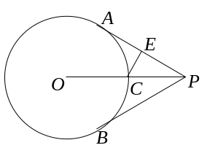
9．过⊙O外一点P作⊙O的两条切线PA、PB，连OP与⊙O交于点C，过C作AP的垂线，垂足为E.若PA=12㎝，PC=6㎝，求CE的长.
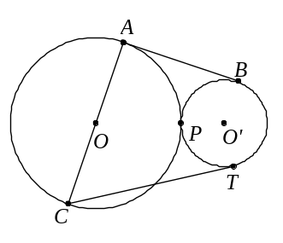
10．⊙O与⊙O′外切于点P，一条外公切线分别切两圆于点A、B，AC为⊙O的直径，从C引⊙O′的切线CT，切点为T．求证：CT=AB．

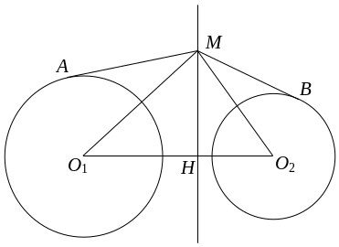
D
11．⊙O₁与⊙O₂的半半径为r₁、r₂(r₁>r₂)，连心线O₁O₂的中点为D，且O₁O₂上有一点H，满足2DH·O₁O₂=r₁²－r₂²，过H作垂直于O₁O₂的直线l，证明直线l上任一点M向两圆所引切线长相等.

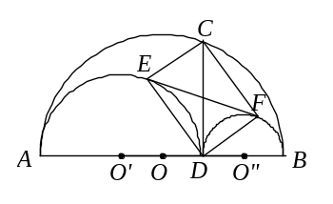
12．如图，设D为线段AB上任一点，以AB、AD、BD为直径分别作三个半圆⊙O、⊙O′、⊙O″，EF是半圆O′、O″的公切线，E、F为切点．DC⊥AB，交半圆O于C．求证四边形DFCE为矩形．
E

本节“情景再现”解答：
1．分析：因AB²－AN²＝(AB＋AN)(AB－AN)＝BM·BN,而由题设易知AM＝AN,联想割线定理,构造辅助圆即可证得结论.
E
A
N
C
D
B
F
M
1
2
3
4
5
证明：如图,∵∠2＋∠3＝∠4＋∠5＝90°,又∠3＝∠4,∠1＝∠5,
∴∠1＝∠2.从而,AM＝AN.
以AM长为半径作⊙A,交AB于F,交BA的延长线于E.则AE＝AF＝AN.由割线定理有BM·BN＝BF·BE＝(AB＋AE)(AB－AF)＝(AB＋AN)(AB－AN)＝AB²－AN²,即AB²－AN²＝BM·BN.

2．证明：∵EF∥AD，∴ ∠FEA=∠A．∵ ∠C=∠A，∴∠C=∠FEA，∴ △FEB∽△FCE．∴FE² =FB·FC．∵FG是⊙O的切线，∴FG² =FB·FC．∴EF=FG.
3．证明：根据相交弦定理，得MC·CN=AC·CD，MC·CN=BC·CE．∴AC·CD=BC·CE．∴（AB+BC）·CD=BC·（CD+DE）．∴AB·CD=BC·DE．即=.
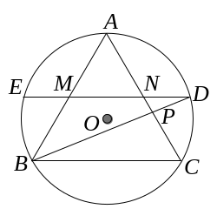
4．证明：由相交弦定理，得AP·PB＝CP·PD，AP·PB＝EP·PF，∴CP·PD＝EP·PF.由相交弦定理的逆定理，可得C、D、E、F四点共圆.
5．解 延长NM交⊙O于E，设正三角形边长为a，ND=x．由相交弦定理得，ND·NE=AN·NC，∴ x(+x)= ·，即x²+x－=0．解得x=(－1)．∵ ⊿PDN∽⊿PBC ∴ = = = (－1)．以PN= a－PC代入得， = (－1)．即 = =．
∴ = = ．
G

6．解 作AD的垂直平分线BE，垂足为E．∵ AB=BD，∴ BE过点O．
E
∵ AC为直径，∴∠ABC=∠ADC=90°，∴ BO∥CD．
∴ ΔBPO∽ΔDPC，∴ OP∶PC=BO∶CD=BP∶DP．
∵ BO=OC=1.5，PC=0.6，OP=1.5－0.6=0.9，∴ CD=1．
∴ AD²=AC²－CD²=8，AD=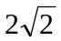．
由OE=CD=0.5，得BE=2，∴AB²=BE²+AE²=6，AB=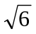．
∴ BC=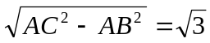．
∴ 所求周长=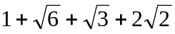．
7．证明：PQ²=(PM+MQ)²=PM²+(MN+NQ)²+2PM·MQ
=PM²+MN²+NQ²+2MN·NQ+2PM·MQ．∵PM=NQ，∴PN=MQ．∴PQ²=2PM²+2MN·PM+2PM·PN+MN²
=2PM(PM+MN)+2PM·PN+MN²(∵PM·PN=PA²)=4PA²+MN²．∵PA=PB，故AB=2PA．∴PQ²=AB²+MN²．
8．证明：由BM、KN、AC三线共点P，知PM·PB=PN·PK=PO²-r²．⑴由∠PMN=∠BKN=∠CAN，得P、M、N、C共圆，故BM·BP=BN·BC=BO²-r²．⑵
⑴－⑵得，PM·PB-BM·BP= PO² - BO²，
即(PM-BM)(PM+BM)= PO² - BO²，就是
PM² -BM²= PO² - BO²，于是OM⊥PB．
9．证明：如图，连结OA、OB、OE、OF，显然O、A、P、B四点共圆，于是AC·CB=OC·CP.又因为AC·CB=EC·CF，所以OC·CP=EC·CF.所以O、E、P、F四点共圆，又因为OE=OF，所以∠OPE=∠OPF从而∠APE=∠BPF．
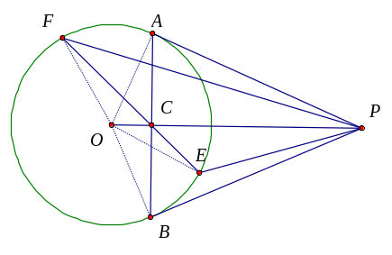

本节“习题16”解答：
1．解 连DE，则由AD为⊙O的直径，故DE⊥AB，∵ AD′⊥BC，∴ B、E、D、D′四点共圆．∴ AE∙AB=AD∙AD′．同理，AF∙AC=AD∙AD′，∴ AE∙AB=AF∙AC．故选C．
2．解 设切点为T，且BT=x，AT=r，则得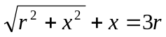，解得x=r．由于tan60°>，故∠B'AC'<120°，故选C．
3．解 在直角三角形OPM中，PO²=OM²+PM²，即(8+R)²=R²+12²，解得R=5，故选C．（或由切割线定理，得12²=8(8+2R)，2R=10．）
4．解 设∠FBE=x°，则∠FDE=x°，∠BDE=60°，∴ 由∠BDF=60°，得∠ABD=∠BDF－∠A=32°．∴ ∠BFD=32°．但∠BFD=∠FBE+∠C，即32=x+30，故x=2，选B．
5．解 PM²=MT²=MB·MA，∴ΔPMB∽ΔAMP；∴ ∠MAC=∠BPM，∴∠BPM=∠BDC，DC∥MP，设DC交AM于点E，则ΔPMB∽ΔDEB；且ΔAEC∽ΔAMP∽ΔPMB．即图中有3个与ΔMPB相似的三角形．故选C.
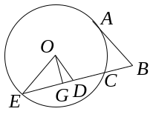
6．解 延长线BD与⊙O交于E，于是BA²=BC·BE，∴ BE=12．
∴ DE=6．取CE中点G，连OG．则DG=1.5，∴OG²=2²－()²=．∴OE²=OG²+GE²=22．即OE=．故选D．

7．解 设PC=x，PA=y，ΔPCA∽ΔPBD，则
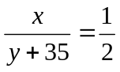，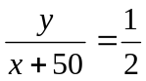．解之得x=40，y=45，PT=60．
8．证明：连MN，则由BM·BA=BN·BC，得△BMN∽△BCA，∴ MN∶BN=AC∶AB=．∵ CM平分∠ACB，∴MN=AM．∴ BN=2AM．
9．解 设PO延长线与⊙O交于D，连OA．则PA²=PC·PD，以PA=12，PC=6，代入，得 PD=24，于是CD=18，OC=9，∵ OA⊥PA，CE⊥PA，∴ PC∶PO=CE∶OA，以PC=6，PO=15，OA=12代入，得CE=㎝．
D
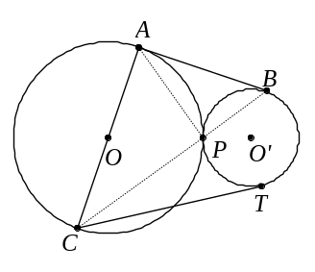
10．证明 连PA、PB、PC．
则∠APB=90°，∠APC=90°，
∴ C、P、B三点在一条直线上．由OA⊥AB，知△ABC是直角三角形．∴ △CAP∽△CBA．∴ CA²=CP·CB．但 CT为⊙O′的切线，∴ CT²=CP·CB，∴ CT=CA．
D
11．证明：过M作⊙O₁、⊙O₂的切线MA、MB，切点为A、B．MO₁²－MO₂²=O₁H²－O₂H²=(O₁H+O₂H)(O₁H－O₂H)=O₁O₂·(O₁D+DH－O₂D+DH) =2O₁O₂·DH=r₁²－r₂²．
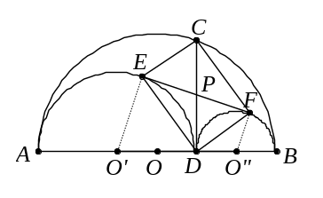
∴ MO₁²－O₁A²=MO₂²－O₂B²，即MA=MB．

12．证明：连O′E，O″F，设⊙O′、⊙O″的半径分别为R₁、R₂，CD、EF交于点P．
E
则O′O″FE为直角梯形，∴ EF²=O′O″²－(O′E－O″F)²=(R₁+R₂)²－(R₁－R₂)²=4R₁R₂．又，由△ABC是直角三角形，CD是其斜边上的高，CD²=AD·BD=4R₁R₂．∴ CD=EF．∵ PE=PD，PF=PD，∴ △DEF是直角三角形．∵ PE=PF=PD，∴ CD、EF互相平分．即DFCE是矩形．

学科网
w。w-w*k&s%5￥u

学科网
w。w-w*k&s%5￥
成套的课件成套的教案成套的试题成套的微专题尽在高中数学同步资源大全QQ群552511468也可联系微信fjmath加入百度网盘群4000G一线老师必备资料一键转存自动更新永不过期

